„Eigentlich müsste die Wohnraumlüftung längst zum Standard beim energetischen Bauen & Sanieren gehören“
Experteninterview mit Jutta Betz, Vorstand Bayern im Deutschen Energieberaternetzwerk (DEN) e.V.

Um wertvolle Wärmeenergie einzusparen, wurden die gesetzlichen Anforderungen an den Dämmstandard von Gebäuden vom Gesetzgeber immer weiter erhöht. Der effiziente Umgang mit Energie ist angesichts des Klimawandels und gestiegener Heizkosten überaus wichtig. Dennoch wird auch in gut gedämmten Gebäuden das Einsparpotenzial oft nicht genutzt, weil wertvolle Heizenergie beim unkontrollierten Lüften durch offene Fenster verloren geht. Selbstverständlich muss ausreichend gelüftet werden, um Schadstoffe und Kohlendioxid abzuführen und damit Feuchtigkeit, die beispielsweise beim Kochen oder Duschen in die Raumluft gelangt, nicht zu Bauschäden oder gar Schimmel führt. Dies kann wiederum einen Wertverlust der Immobilie oder gesundheitliche Probleme zur Folge haben. Die effizienteste Lösung für dauerhaften Feuchteschutz und eine gesunde Raumluft ist die Wohnungslüftung mit Wärmerückgewinnung. Energieberaterin Jutta Betz erläutert im folgenden Interview, warum moderne Lüftungssysteme heute ein elementarer Bestandteil des energieeffizienten Bauens und Sanierens sein sollten.

Interview mit Jutta Betz
Frage 1:
Warum sollte jeder private Bauherr vor dem Start seines Bau- oder Sanierungsprojekts den Einflussfaktor „Wohnungslüftung“ durch einen Energieberater überprüfen lassen?
Antwort:
Angesichts der heutigen stark gedämmten Bauweise ist der Anteil an sogenannten Lüftungswärmeverlusten relativ hoch. Als Lüftungswärmeverlust bezeichnet man jene Wärme, die durch das Lüften der Gebäude ins Freie entweicht. Deshalb bekommt die Art und Weise des Luftaustausches eine hohe Relevanz für die Energieeffizienz und sollte am besten in einem speziellen Lüftungskonzept geregelt werden.
Sowohl in der Sanierung wie beim Neubau ist es ratsam, möglichst früh für das Lüftungskonzept wie auch andere energierelevante Themen einen Energieberater einzubeziehen, da eine Energieeffizienzplanung auch erhebliche Auswirkungen auf die Ausführung des gesamten Bauprojekts hat.
Frage 2: Muss denn eigentlich grundsätzlich immer ein Lüftungskonzept erstellt werden?
Antwort:
Es gibt eine Norm, die DIN 1946, Teil 6, die bei bestimmten Rahmenbedingungen ganz klar ein Lüftungskonzept empfiehlt. Sollte es also später einmal aufgrund von feuchtebedingten Bauschäden zu einer gerichtlichen Auseinandersetzung kommen, hat man bei Vorlage eines Lüftungskonzepts natürlich die erheblich besseren Karten.
Diese Norm besagt, dass beim Neubau von Wohngebäuden grundsätzlich ein Lüftungskonzept zu erstellen ist. Und für die Sanierung einer privaten Wohneinheit gilt: Wenn bei der Sanierung mehr als ein Drittel der Fenster pro Wohnung ausgetauscht wird, ist ebenfalls ein Lüftungskonzept zu erstellen. Das Gleiche gilt, wenn mehr als ein Drittel der Dachfläche abgedichtet wird – sprich z.B. bei der Sanierung eines Daches. Das gilt für Einfamilienhäuser und Mehrfamilienhäuser mit Wohnungen im Dachgeschoss.
Frage 3: Wie findet man eigentlich seriös qualifizierte Energieberater – vor dem Hintergrund, dass der Energieberater grundsätzlich ja kein geschützter Beruf ist?

Antwort:
Ja, das stimmt leider, dass der Energieberater noch kein geschützter Beruf ist. Deshalb sollten Verbraucher unbedingt auf die Bezeichnung „eingetragener Energieeffizienzexperte“ achten. Diese Bezeichnung ist das momentan einzige, gültige Qualitätskriterium für einen Energieberater. Eine Aufstellung aller Energieeffizienzexperten in Deutschland finden Sie unter www.energie-effizienz-expertenliste.
Dabei hilft eine Aufteilung in verschiedene Kategorien wie z.B. Neubau, Sanierung, Lüftung usw. für eine weitere Spezifizierung der passenden Energieberater-Recherche. Noch ein ganz wichtiger Punkt: Nur Energieberater aus dieser Liste dürfen auch Fördermittelanträge stellen.
Eine weitere Quelle für seriöse und qualifizierte Energieberater in Deutschland bietet das Deutsche Energieberaternetzwerk mit ca. 1.000 Energieeffizienzexperten, die natürlich ebenfalls in der besagten Expertenliste aufgeführt sind (siehe www.deutsches-energieberaternetzwerk.de).
Darüber hinaus bietet auch die Verbraucherzentrale eine kostengünstige Erstberatung für die Umsetzung energieeffizienter Maßnahmen an, siehe www.42watt.de/sanierungsfahrplan.
Frage 4:
Was kostet mich eigentlich eine Beratung durch einen Energieeffizienz-Experten?
Antwort:
Da muss man sehr genau unterscheiden, was der Kunde wünscht und braucht: Es gibt die ausführlichere „Energieberatung Wohngebäude“ für die Bestandssanierung, bei der der Bauherr eine umfassende Energieeffizienzberatung inkl. Betrachtung der Lüftungsthematik an die Hand bekommt. Ergebnis ist der sogenannte „individuelle Sanierungsfahrplan“ (iSFP), der vom Bund mit 1.300 Euro (bei 1- und 2-Familienhäusern) gefördert wird. Für diese ingenieurmäßige Beratung mit dem iSFP als Ergebnisbericht und abschließender mündlicher Erläuterung liegt der Eigenanteil je nach Komplexität und Region zwischen ca. 500 und 2.000 Euro.
Als Einstiegsberatung bieten wir und viele Kollegen einen Vor-Ort-Besuch an, bei dem wir alle energetisch relevanten Punkte aufnehmen und dem Kunden Empfehlungen aus unserer Erfahrung vermitteln. Das Ganze dokumentieren wir in einer Checkliste, die auch fundierte Empfehlungen für die Umsetzung passender energieeinsparender Maßnahmen enthält, natürlich auch zum Thema Lüftung.
Beim Neubau wird das Thema „Energieeffizienz inkl. Lüftungskonzept“ eigentlich automatisch im Rahmen des Nachweises nach dem Gebäudeenergiegesetz (GEG) behandelt. Es kommt in der Praxis aber auch vor, dass der technische Fachplaner unabhängig vom GEG-Nachweis ein Lüftungskonzept erstellt. Oder es obliegt dem ausführenden Handwerksbetrieb, ein Lüftungskonzept zu erstellen. Wenn beispielsweise als primäre Sanierungsmaßnahme die Fenster ausgetauscht werden, kann auch die verantwortliche Fensterbaufirma die notwendigen Lüftungsmaßnahmen definieren. Hier hat der Bauherr also einen gewissen Spielraum.

Frage 5:
Wie bewerten Sie grundsätzlich die Energieeffizienz einer Lüftungsanlage?
Antwort:
Also die entscheidenden Kriterien für die Energieeffizienz einer Lüftungsanlage sind eindeutig der Stromverbrauch sowie der Wärmerückgewinnungsgrad und die Möglichkeiten zur Bedarfsregelung der Anlage, z.B. mit Hilfe von CO₂- oder Feuchtesensoren. Für den Stromverbrauch gibt es klar definierte Anforderungen bzw. auch Grenzwerte für spezifische Ventilatorleistungen. Laut Gebäudeenergiegesetz darf ein Gerät pro geförderte Luftmenge nur einen bestimmten Stromverbrauch haben, um als sehr gut, gut oder vielleicht nur als ausreichend bezeichnet zu werden. Verfügt ein Lüftungsgerät also über ein entsprechendes Zertifikat – beispielsweise das so genannte Passivhaus-Zertifikat – mit dem die Einhaltung dieser Grenzwerte bestätigt wird, dann ist man als Verbraucher auf der sicheren Seite. Einen guten Überblick über die Effizienz von Wohnungslüftungsgeräten bietet auch das EU Energielabel für Wohnungslüftungsgeräte (https://kwl-info.de/energielabel/). Es fasst die Aspekte Stromverbrauch, Wärmerückgewinnung und Bedarfsregeloptionen zu einen spezifischen Energieverbrauch zusammen, der ausgewiesen und klassifiziert wird.“
Vielleicht noch ein Beispiel, welches sehr plakativ den grundsätzlich geringen Stromverbrauch einer Wohnungslüftung verdeutlicht. Der Stromverbrauch einer Lüftungsanlage für ein typisches Einfamilienhaus mit 120 m² Wohnfläche lässt sich mit einer 60-Watt-Glühbirne vergleichen. Multipliziert man das mit einer Laufzeit von ca. 5.000 Stunden pro Jahr (also während der Heizperiode), dann ergibt sich ein Stromverbrauch von 300 kWh, bei üblichem Stromtarif also ca. 120 Euro pro Jahr. Mit einer Wärmerückgewinnung wird durchschnittlich die 10- bis 20-fache Menge Wärme zurückgewonnen. Das sind mehr als 3000 kWh Wärme, bei einem üblichen Wärmepreis also mehr als 300 Euro pro Jahr.
Frage 6:
Welche gesundheitlichen Vorteile können Lüftungsanlagen bieten?
Antwort:
Grundsätzlich würde ich die Wohnungslüftung niemals nur auf den Energieeinsparfaktor reduzieren. Sie verfügt definitiv auch über einen hohen Luftqualitätskomfortaspekt. So sollte auf jeden Fall die CO₂-Konzentration in der Raumluft unter 1.000 ppm (parts per million) bleiben, was nach internationalen Standards als unbedenklicher Wert gilt. Personen mit Allergieproblemen profitieren von den Pollenfeinfiltern moderner Lüftungsanlagen. Zudem ist auch der Feuchteschutz durch die bereits viel zitierte Norm DIN 1946-6 geregelt. Es ist quasi die Grundanforderung einer Wohnungslüftung, den erforderlichen Feuchteschutz einer Immobilie nutzerunabhängig zu garantieren. Zum Schluss möchte ich auch noch das Thema Schallschutz dank einer Lüftungsanlage erwähnen, geradezu ein Segen, wenn man z.B. an einer viel befahrenen Hauptstraße wohnt.
Frage 7:
Welche staatlichen Förderungen gibt es bei der Investition in eine Lüftungsanlage – sowohl für den Neubau als auch für die Sanierung?

Antwort:
Für den Neubaubereich gibt es die positive Botschaft, dass die im Dezember 2023 gestoppte Förderung im KfW-Programm Klimafreundlicher Neubau (KFN) wieder aufgenommen wurde. Seit dem 20. Februar 2024 können wieder Förderanträge gestellt werden. Einen Förderantrag muss man allerdings in jedem Fall zusammen mit einem Energieberater einbringen, nähere Informationen sind unter www.energie-effizienz-experten.de zu finden.
Bei der Sanierung gibt es die Förderung der Wohnungslüftung als Einzelmaßnahme, zwischen 15 und 20% der Investitionssumme. Oder die Lüftung ist Bestandteil eines Effizienzhauses, dann bekommt man verschiedene Bonuszahlungen. Den besten Überblick über alle – nicht immer leicht zu durchschauenden – Förderoptionen bietet die Bundesförderung für effiziente Gebäude, weitere Informationen unter www.gebäudeforum.de. Wobei auch bei der Sanierung gilt: Lassen Sie sich von einem erfahrenen Energieexperten durch den Förderdschungel führen.

Frau Betz, wir bedanken uns ganz herzlich für das sehr interessante Interview!

Bild-Index „Interview Energieberaterin Wohnungslüftung“ – 1/4


Motiv 1:
„Vor allem bei gut gedämmten Gebäuden steigert sich die „Versuchung“ manuell zu lüften. Damit steigert sich aber leider auch der Anteil der Lüftungswärmeverluste. Dieser unnötige Energieverbrauch lässt sich mit einer kontrollierten Wohnungslüftung erheblich verringern“, erklärt Energieberaterin Jutta Betz.



Motiv 2:
Steigen die Energiepreise, ist eine Investition in energieeffiziente Haustechnik sinnvoll. Lüftungssysteme mit Wärmerückgewinnung können die Heizkosten erheblich reduzieren und werden zudem mit attraktiven Förderprogrammen unterstützt.

Bildquellen:
Motive 1-2: Initiative „Gute Luft“ – www.wohnungs-lueftung.de

Honorarfreier Abdruck bei Quellenangabe. Nur zur redaktionellen Nutzung im Kontext der Pressemitteilung!

Bild-Index „Interview Energieberaterin Wohnungslüftung“ – 2/4

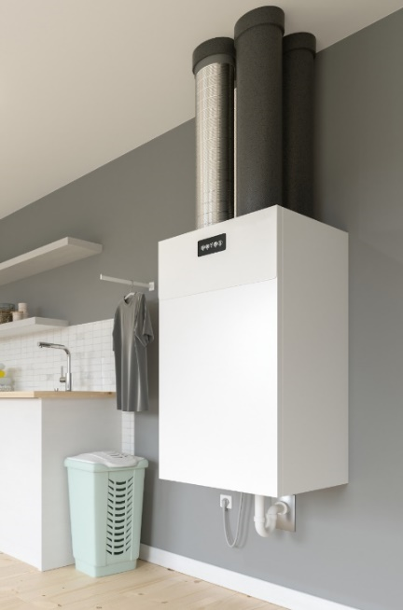
Motiv 3:
Ein echtes Dreamteam in puncto Energieeffizienz ist die Kombination von Wärmepumpe und Lüftungsanlage. Die Wärmepumpe erzeugt effizient Energie, welche mithilfe der Lüftungsanlage mit Wärmerückgewinnung im Gebäude gehalten wird. Beide Technologien sind förderfähig – jetzt informieren unter www.wohnungs-lueftung.de.

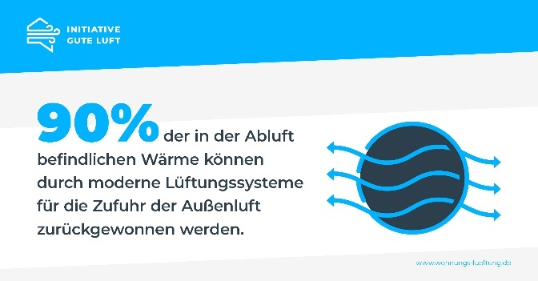
Motiv 4:
Grafik „Energieeffizienz durch Wärmerückgewinnung“
Zitatquelle: Bundesverband Deutsche Heizungsindustrie e.V. (BDH)

Bildquellen:
Motive 3 - 4: Initiative „Gute Luft“ – www.wohnungs-lueftung.de

Honorarfreier Abdruck bei Quellenangabe. Nur zur redaktionellen Nutzung im Kontext der Pressemitteilung!
Bild-Index „Interview Energieberaterin Wohnungslüftung“ – 3/4

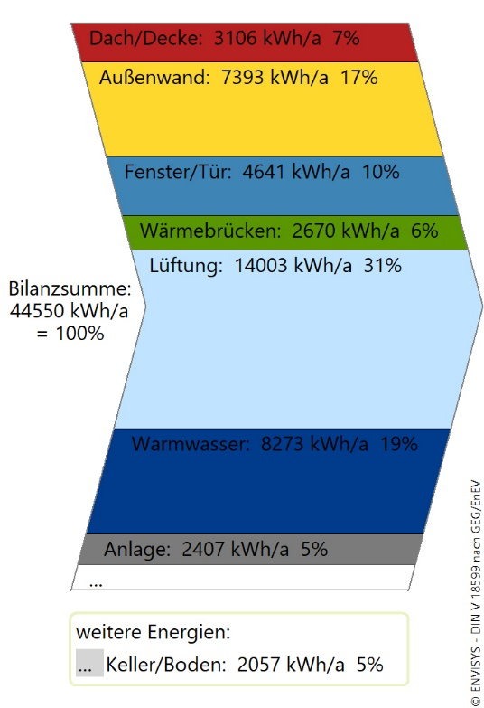
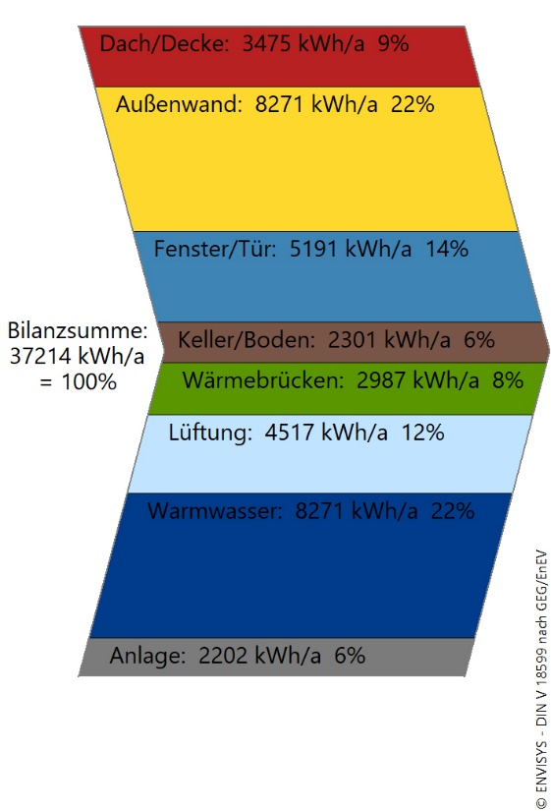

Motiv 5:

Die Grafik zeigt eindrucksvoll den enormen Einspareffekt an Energiekosten mit einer kontrollierten Wohnraumlüftung am Beispiel eines Energieeffizienzhauses 40. Während das linke Modell den Energieverbrauchsanteil am Gebäude bei manueller Fensterlüftung bei 31% sieht, verringert sich dieser Anteil um gut 20% bei Installation einer Wohnraumlüftung.

Bildquelle: Deutsches Energieberater Netzwerk, Frankfurt

Honorarfreier Abdruck bei Quellenangabe. Nur zur redaktionellen Nutzung im Kontext der Pressemitteilung!

Bild-Index „Interview Energieberaterin Wohnungslüftung“ – 4/4

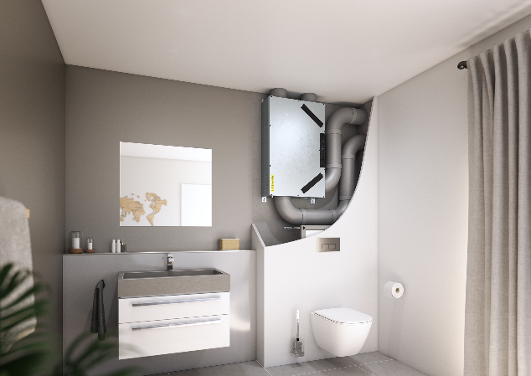
Motiv 6:
Moderne Wohnraumlüftungsgeräte sieht man und hört man kaum: Heutige Flachgeräte sind super Platz sparend und verschwinden beispielsweise hinter jeder Wandverkleidung. Aufgrund intelligenter Ventilatorentechnik arbeiten sie zudem sehr leise.

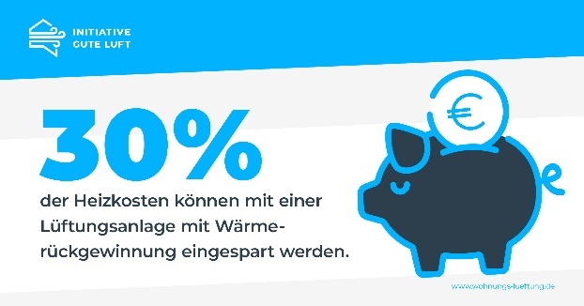
Motiv 7:
Grafik „Heizkosteneinsparung Wohnungslüftung“
Zitatquelle: Bundesverband Deutsche Heizungsindustrie e.V. (BDH)

Bildquellen:
Motive 6 - 7: Initiative „Gute Luft“ – www.wohnungs-lueftung.de

Honorarfreier Abdruck bei Quellenangabe. Nur zur redaktionellen Nutzung im Kontext der Pressemitteilung!

